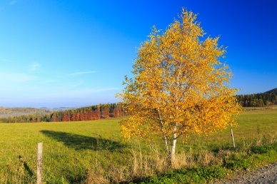  September | INFO FRA  Hakkespetter  2025
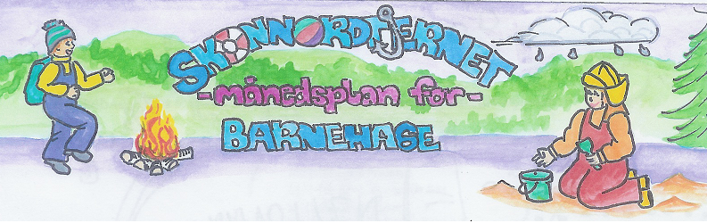

Viktige datoer i September:  2.Oktober skal vi ha foreldremøte. Egen invitasjon kommer i slutten av September.  Brannvern uke 38  Høstfest 25.September påmelding og invitasjon/info kommer på kidplan. | Filosofi-samtaler:  Følelser | Formings-aktiviteter:  Høst | Språklek:  Rim og regler |   Bursdager i September:  Disse blir 5år!  04.09 Martin  09.09 Klara  25.09 Brage
 | Tema for Skrivedans:  Vulkanen | Månedens fortelling:  Trolleliv | Realfagsforsøk:  Fuglemat og sportegn

Dette skal vi gjorde vi i August og dette skal vi gjøre i September:
August: Disse to ukene har gått så utrolig fort. Vi har kommet godt i gang med rutiner, og barna har funnet seg godt til rette. Lekerutiner driver og blir etablert, og barna er veldig glad i å sage og spikke. Vi har noen planer om å lage forskjellige ting i skogen, dette vil dere se etter hvert. Vi klarte til slutt å finne noen blåbær som ble til syltetøy og spist på lapper dagen etterpå. Barna har blitt utrolig flinke til å gå på turer. Ellers har vi delt oss i smågrupper enkelte dager, der vi har gått i nærområdet og besøk forskjellige plasser i skogen. Barna begynner også å mestre klatring i trær. Er mange som fortsatt setter fast sko/støvelen, og trenger litt hjelp. Når det er lavtrykk er temperaturen mye høyere en når det er høgtrykk. Så viktig å følge med på været, temperaturen og kle seg der etter. Barna skal komme ferdig påkledd.
September: Nå starter vi for alvor med forskjellige områder. Over vil dere se de ulike områdene med de forskjellige temaene som vi skal ta for oss denne måneden. I skrivedans vil vi starte opp med temaet vulkanen, skrivedans kombinerer grov og fin motorikk sammen med lek og skal være skriveforberedende aktivitet for de eldste barna i barnehagen. Vi startet opp med troll bok, og vil ha samlingsstund kl.09.15 ca. Da vil vi ikke bli forstyrret, så lever før kl.09.15 eller rundt kl.09.30. Samling er viktig aktivitet der vi går igjennom hva vi skal gjøre i dag, andre språklige aktiviteter, hvem ser her denne dagen, og sanger. Vi kommer til å ha HMS/brannvern uke i uke 38. Egen plan kommer fortløpende.

Rammeplan om:
Barns medvirkning:
Barna skal jevnlig få mulighet til aktiv deltakelse i planleggingen og vurderingen av barnehagens virksomhet. Alle barn skal få erfare å få innflytelse på det som skjer i barnehagen. Vi skal ta utgangspunkt i barnas erfaringer, interesser, synspunkter og initiativ i barnehagens daglige arbeid og ved valg og gjennomføring av temaer og prosjekter.
Sosial kompetanse:
Sosial kompetanse er en forutsetning for å fungere godt sammen med andre og omfatter ferdigheter, kunnskaper og holdninger som utvikles gjennom sosialt samspill. I barnehagen skal barna kunne erfare å være betydningsfulle for fellesskapet og å være i positivt samspill med barn og voksne.
Livsmestring og helse:
Barnehagen skal være et trygt og utfordrende sted der barna kan prøve ut ulike sider ved samspill, fellesskap og vennskap. Barnehagen skal være en arena for daglig fysisk aktivitet og fremme barnas bevegelsesglede og motoriske utvikling.

Fagområder:
Kommunikasjon, språk og tekst:  Gjennom arbeid med kommunikasjon, språk og tekst skal barnehagen bidra til at barna: Leker, improviserer og eksperimenterer med rim, rytme, lyder og ord | Kropp, bevegelse, mat og helse:  Personalet skal: Gi barna tilgang til varierte og utfordrende bevegelsesmiljøer, sanseopplevelser og kroppslig lek ute og inne, i og utenfor barnehageområdet | Kunst, kultur og kreativitet:  Personalet skal: Motivere barna til å uttrykke seg gjennom musikk, dans, drama og annen skapende virksomhet, og gi dem mulighet til å utvikle varierte uttrykksformer. | Natur, miljø og teknologi:  Barnehagen skal bidra til at barna får kunnskap om dyr, dyreliv og planter | Antall, rom og form:  Personalet skal: Styrke barnas nysgjerrighet, matematikkglede og interesse for matematiske sammenhenger med utgangspunkt i barnas uttrykksformer | Etikk, religion og filosofi:  Barnehagen skal bidra til at barna får kjennskap til, forstår og reflekterer over grunnleggende normer og verdier | Nærmiljø og samfunn:  Personalet skal: Sørge for at barna erfarer at deres valg og handlinger kan påvirke situasjonen både for dem selv og for andre

Info:
Månedsplanen legges ut på web – siden vår
Det er viktig for oss at Hakkespetter har tilhørighet til barnehagen selv om vi skal ha base i skogen. Vi går fra barnehagen ca kl. 07.00 hver dag, barna som leveres etter det må komme ned i hakkebakkeskogen, og dere foreldrene må følge dem ned. Vi åpner for at barna på sikt kan gå alene mellom trimsenteret og hakkebakkeskogen, hvis barnet er komfortabel og dere foreldre gir tillatelse til det. Det kommer samtykkeskjema og instruks dere kan benytte etter foreldremøtet i oktober, hvis dette er aktuelt for dere og barnet deres. Vi er tilbake i barnehagen ca 16.15. Henting før det må altså også skje i hakkebakkeskogen. Ved endringer sendes det info på kidplanen.😊
Espen, Line, Martine og Arve er de som skal være hos dere i år 😊

Bilder: Legges på barnehage-weben/Kidplan. Gå inn på kidplanen å følge med på barnehagehverdagen til barnet ditt.

Klær: I tillegg til et sett med skift i sekken kan det være lurt å sende med en pose/bag med et sett som kan henge i grillhytta, der får barna hver sin plass/knagg. Uteklær må som vanlig være tilpasset været, tørre varme barn er glade barn. Spesielt viktig med gode sko/støvler.
Det er kaldt på gulvet i grillhytta, også på sommeren. Det er viktig at barna har tøfler/innesko/tjukke sokker å bruke når vi er inne. Det er fint om alle har et par som kan være der hele tiden, HUSK NAVN 😊

Viktig med gode, varme og fornuftige klær.
NB! MERK KLÆR OG SKO GODT OG TYDELIG MED RIKTIG NAVN

Husk: Gi beskjed til barnehagen når barnet har fri eller er syk. Så fort dere vet at barnet skal være borte. Telefonnummeret til Hakkespettene er 94 16 25 64

